话题作文考场应试策略
一、 话题作文中材料的意义
传统的给材料作文，作文的主题必须直接从材料中提炼、挖掘，并且材料必须运用到写作中。话题作文的主题则不必从材料中提炼，而是从话题引发出来的，材料的作用在于阐发话题，启发学生作文思路，就材料本身而言，既可以运用到写作中，也可以不加采用。
二、 话题提供一个主题的范围
以往高考作文命题，或者要求考生从材料中提取主题，或直接命题，作文的主题大体上是固定的。而话题作文不明确规定主题，只要求作文主题与所给话题相关，事实上，话题作文提供的是一个主题的范围。
我们知道，话题具有极大的广延性。但是，应如何正确理解“与话题有关”这句话的内涵，做到文章的主题与话题相关联呢？
我们一般可以从以下六个方面来引发与话题相关联的主题：
（1） 评价：对话题进行价值评判，如"好"与"坏"、"利"与"弊"、"善"与"恶"等，通过表达自己"赞成"或"反对"、"肯定"或"否定"的立场来确立文章的中心题旨。
（2） 怎样：即话题的具体内容是什么。可以通过形象的事实展开叙事，也可以通过具体的事例来阐证话题的内涵。
（3） 结果：将话题作为前提，考虑其会导致何种结果。
（4） 时间：即过去、现在和未来。可以在特定的时间背景中叙事，也可以将过去和现在进行比较。
（5） 空间：包括领域、地点、场合等，往往不同的空间背景会赋予话题材不同的内容。
（6） 对象：从不同的人或对象出发可以引发对话题的不同的演绎。
根据这六个范畴，我们基本可以确定与话题相关的主题的范围。下面，我们结合近三年高考的话题作一例析：
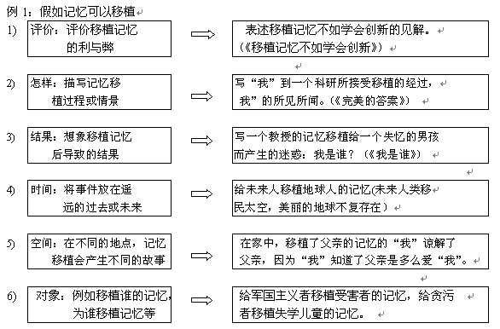
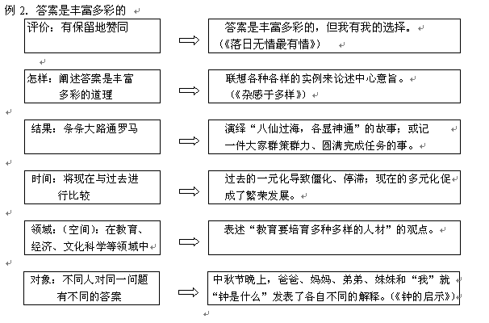
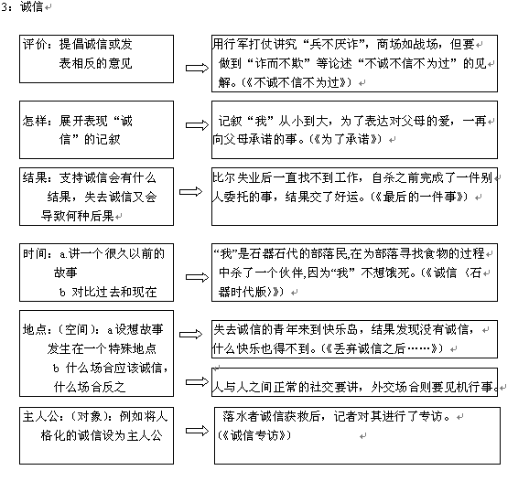
根据以上例示的方法，同学们可以有效地确定话题的主题范围，既避免了偏题离题，也了解了可以写些什么，从而开拓自己的思路。
三、 审题要注意些什么
1、审题的重点应放在"话题阐述"上，而不应过分拘泥于材料，对这部分文字的理解把握比研读材料更重要。
阐述部分的文字往往能帮助考生更好地理解话题，更有效地打开思路。如果过多关注材料，思路反会受到约束。比如2000年高考话题"答案是丰富多彩的"，其阐述部分的文字是："看来，由于标准的不同……的确，世界是千变万化的，疑问是层出不穷的，答案是丰富多彩的。在生活中，看问题的角度、对问题的理解、解决问题的方法以及问题的答案不止一个的事例很多。"从这段引述文字我们可以看出：
其一，涉及面比材料本身广阔得多，引导考生思路的意图很明显。
其二，作为衔接材料与话题的枢纽，其对话题的阐释既明确又要丰富。"答案"的含义可能是"标准"、"角度"、"理解"、"方法"等等，这就避免了考生对"答案"内涵理解上的单一。
2．联系材料，正确理解话题。审题时，不能割裂材料与话题之间的有机联系。比如2000年高考，有学生如此立论，"答案是丰富多彩的，但正确答案是惟一的"，事实上偏离了题意。题目中材料显示的四个答案均是正确的，据此话题中"答案"的含义显然是指"正确答案"，何况"错误答案"是谈不上"丰富多彩"的。
3． 有些考生作文时思路扩展不开来，一个重要原因在于他将话题视作命题。比如话题"答案是丰富多彩的"，有些考生通篇都在论证"为什么答案是丰富多彩的"，人为地束缚了自己的思路，作文的视野囿于一隅，失去了拿高分的机会。
4． 话题作文不是没有限制，也可能出现偏题、跑题的现象。比如1999年高考话题是"假如记忆可能移植"，有考生大谈特谈"记忆移植不可能"，而忽略了话题"假如记忆可以移植"是作文命题中已被确认了的前提，只有在此前提下作文，才谈得上与话题有关，脱离了这个前提，又怎谈得上什么有关无关呢？
四、 话题作文的构思技巧
作文的构思过程一般可分为四个步骤：(1).发散思维，打开思路；(2).集中思路，确立主题；(3).选择合适的文体；(4).选取适用且新鲜的素材。如果能够熟练掌握以上步骤，科学地运用构思技巧，写好作文就不是一件多么难的事了。
1、在话题的范围内，展开充分联想，开发出丰富的思路。
前面在谈到"如何确定话题作文的主题范围"的时候，提出了六个范畴：评价、怎样、结果、时间、空间、对象。从这六个方面展开联想，就能够开发出丰富多样的思路。
举例来说，2000年高考话题"答案是丰富多彩的"，如果从这六个方面展开联想，就可能分别开发出许许多多的思路：
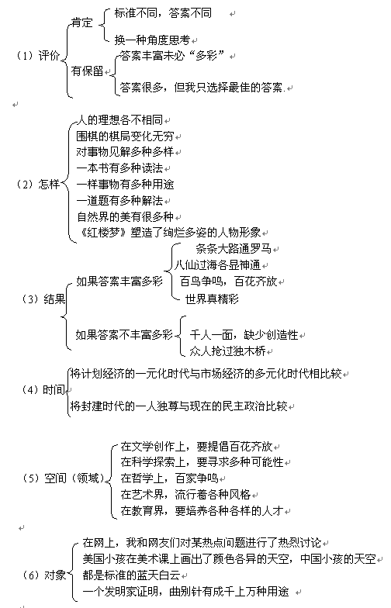
可见，联系话题，从这六个范畴向外发散思维，就可以有很多种思路。在这许多思路中，选择你认为最佳的思路作为文章的主题，就容易脱颖而出，写出好文章。
2．选择合适的文体。
近几年高考取消了文体限制，允许考生自由选择文体，为考生尽情发挥写作才能提供了广阔的空间。考生应根据自己的知识结构和特长，选择最适合的文体。
比如1999年高考话题"假如记忆可以移植"，有的同学科学知识丰富，想象力出色，就可以写一篇科幻小说，将记忆移植的情景详细描写出来。有的同学擅长推理，逻辑思维能力强，就移植记忆的利弊写一篇议论文，不失为一个好的选择。有的同学描写能力强，文笔优秀，用记叙文体如小说来演绎一个记忆移植所引发的事件，定能表现出色。有的同学感情细腻，写成抒情性强的散文就很好地发挥了自己的优势。
还有的同学写成戏剧、童话、寓言、对话录、新闻报导、广告、主持人节目实录、演讲、日记、书信、诊断书等，真正体现了文体的纷繁多样。从目前的趋势来看，记叙类文体以及一些特殊文体比议论文体更容易拿到高分。记叙类文体形式灵活，可表现的内容丰富多样，发挥余地较大，易写出好文章。另外，文体上的创新也容易给人新鲜感。议论文得高分，一般缘于论理的深刻透辟。由于中学生的逻辑思维、理性思维能力还不是很成熟，写出有深度的文章的难度较大。当然，考生在选择文体时要根据各人的实际情况。同时，同学们需要注意的是，在考场上不能为了一味追求文体创新，选择自己不熟悉的文体，这样反而会给自己带来不必要的损失。像一些文体有着较严格的格式要求，在平常就要做好写作训练，到考场上才能应付自如。
3．展开同类联想，选取合适的素材
在确立了文章的主题、决定采用哪一种文体之后，选取什么样的素材就成为文章能不能写好的关键因素。无论是写议论文体还是记叙文体的文章，不能想起什么材料就往文章里写，而应在现有材料的基础上继续往下想，直到联想起众多的同类材料。
比如2001年高考话题"诚信"，如果你从逆向思维的角度，确立"特殊情况下，不诚不信不为过"的中心论点。为了佐证这个论点，你可能马上想起一些自己亲身经历的事，比如某次我迫不得已违背了自己的承诺：我本答应今天送好友一份意想不到的礼物，结果因为意外，我将买礼物的钱用在了别处。生活中类似的事例很多，由自己到他人，由个人到社会，一下子就可以想到很多。你可能会想到战场上讲究兵不厌诈；商场如战场，但要讲求"诈而不欺"；外交场上要以诚信为基本原则，但也需要随机应变；NBA教头杰克逊是著名的心理大师，其战前的烟幕战可谓一绝；神奇教练米卢赛前大放假消息，到正式比赛时给对手一个出其不意，攻其不备……
总之，你联想到的同类材料越多，选择的面就越广，你也就能有充足的余地挑选更贴近主题的材料，写作时，也就保证了论据或题材的新颖独到、充分有力。可以说，在高考中，谁的同类联想能力强，谁就有更多的机会写出题材新颖、独具一格的好文章。
五、 解析高考作文评分标准
1． 立足"基础等级"，争取多拿基础分。
2001年作文考试的要求仍然延续了前两年的做法，分为"基础等级"和"发展等级"两个单元，"基础等级"占50分，"发展等级"占10分，是高考作文评分的依据和标准。其中，基础等级占了5/6的分值，因此在平常训练时应充分重视"基础等级"的要求，在吃透其要领的基础上规范自己的作文写作。
《2001年高考语文考试说明》对基础等级的内容作了如下规定：
（1）符合题意；（2）符合文体要求；（3）思想健康、感情真挚；（4）中心明确，内容充实；（5）结构完整、语言通顺；（6）书写规范、标点正确。
如果作文时正确把握了"基础等级"的要求，就能少犯错误少失分。比如"基础等级"要求"思想健康，感情真挚"这一项，有些同学就没有加以重视，作文时尽写一些消极、低沉、灰暗的事，甚至在考卷上发牢骚抒泄不满，忘记了高考是为国家选拔人材的考试，应该多把自己积极、光明、向上的一面表现出来，结果给阅卷老师造成不好的印象，影响了得分。
对于写作能力并不突出的同学来说，好高骛远，一味追求独特出新，不能说是一种保险的选择。立足"基础等级"，稳扎实打，在基础分数有保证的情况下谋求更进一步，才是明智之举。比如话题"诚信"，因为这个题潜在的价值判断是肯定的，是被整个社会所公认的，如果你站在唱反调的角度，没有足够的驾驭能力，就容易弄巧成拙。但如果你确定了文章肯定的基调，再在构思上多动点脑筋，写出规范而有新意的文章也不是什么难事。例如你可以就"诚信"在人们的信念中越来越受漠视的现状联想到"诚信"都被人们扔到哪里去了呢？被扔到河里去了，造成河道阻塞，现在人们都在打捞诚信、疏通河道；或者在很多年以前人与狗做了一次交易，把诚信交换给了狗，结果是狗变得忠诚可靠，而人却越来越不诚信，等等。这样思路比别人多前进了一步，就能够显出文思的与众不同，也就有了拿高分的可能。
2．什么样的作文拿高分
《2001年高考语文考试说明》对"发展等级"的说明是：
（1）深刻透彻（如：透过现象深入本质，揭示问题产生的原因，预感事物发展的方向和结果）；
（2）生动形象（如：善于描写，记叙生动，形象丰满，意境深远）；
（3）有文采（如：词语丰富，句式灵活，善于运用修辞的手法，文句有意蕴）；
（4）有创新（如：见解新颖，材料新鲜，构思精巧，推理想象有独到之处，有个性特征）。
"发展等级"是评判高分作文的重要标准与依据。有同学轻率地认?quot;发展等级"所占总分的比例较少，不予重视。事实上，高考作文如果能在某一方面特点鲜明，往往能提高总体评分。对"发展等级"的要求加以忽视，等于在作文考试中放弃了多拿分数的可能。
综观近年高考作文的评分情况，作文能否拿到高分，往往取决于你的表达形式是否新颖，想象是否奇特。相较于往年偏重于文章的思想和内容的评分尺度，目前的评分则更趋向于鼓励新文体、新表达与想象力，表达形式的重要性越来越被强调，这是近年作文评分中出现的新趋势。
就目前的高考作文评分趋势来看，作文之所以得高分，集中体现在下列几方面：
（1） 想象力丰富
2000年高考作文《冷香飞上语文》，作者将语文比喻成昆仑、露珠、牡丹、冷月、荷塘、打鱼船、白鹭、万点白帆等等，意象优美奇异，想象力极为丰富。再如99年高考作文《完美的答卷》，对移植记忆的过程进行了合理充分的想象，极大程度上充实了文章的内容。
（2） 构思巧妙，表达形式新颖
2001年高考有一篇题为《诚信专访》的文章，作者巧妙地将"诚信"设想为一个落水的人，并以此为起点敷衍出一篇对"诚信"进行专访的报道，构思奇特，文体新颖，又很好地表达了自己的观点。
（3） 鼓励特殊的写作才能
2001年高考作文《赤兔之死》，作者显示出极为娴熟的古白话文功底，结果被评为满分。举这个例子，不是要大家将其作为写作的范本，都去写白话文的文章。这篇文章是一个较为特殊的例子，它反映的高考评分中鼓励彰扬个性的倾向却是具有普遍意义的。盲目地追求某种语言形式显然失之偏颇，作文时写出自己真个性、体现自己独特风彩则是值得提倡的，在目前的高考评分中也是被明确鼓励的。
（4） 表达出深刻独到的思想
2001年高考作文《诚信（旧石器时代版）》写了一个石器时代原始人的故事，主要情节分成两部分，其一是主人公为生存背弃了诚信；其二是大洪水时代，历经沧桑的他摇身一变诚信"的标签。这篇文章所蕴含的思想是深刻而复杂的，它包括了作者对历史与现实成熟的思考。该卷被评为满分卷。
以上举例说明的几点是近年高考作文的评分显示出的新气象，带有较明显的倾向性。但这不等于说，传统的评分标准变得不重要。记叙生动、论述深刻、形象丰满、有文采的文章一样能拿到高分。
"海阔凭鱼跃，天高任鸟飞"，话题作文为同学们提供了一个展示自己个性的舞台，只要平时同学们多尝试，就一定能写出好文章。

联想四面开花 洞开一片天
【知识铺垫】
联想集团有这样的广告词：联想是人类迈出的一小步，但也是历史迈出的一大步。
联想，就是由某人、某事物或某事理推想到与其相关的其他人、其他事物或其他事理的思维过程。
联想的方式大致有这样三种：相关联想，如由桌子想到椅子，抓住了二者在空间上的关联；相似联想，如由春蚕、蜡烛想到教师，抓住了二者在奉献精神上的相似性；相反（相对）联想，由忧患想到安乐，抓住了二者在实质上的相反。
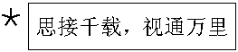

联想要想到千年之长、万里之遥，一定要丰富，但同时联想也不能信马由缰，还要合理。
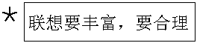

【思考、探求】
桥
见到“桥”首先浮现于我们脑海中的是一个个具体可感的形象。从有形的桥入手，可以想到哪些桥？
故乡的桥、赵州桥、卢沟桥、南京长江大桥、天津长江道立交桥、上海南浦大桥、沪定桥、廊桥、二十四桥、康桥等等。
这些桥在时间上看有古有今，空间上看有中有外。
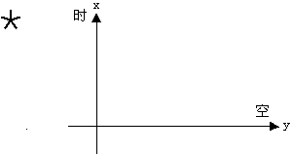

接着想，由这些具体可感的桥，还会想到什么？联想点是什么？
赵州桥
“水从碧玉环中过，人在苍龙背上行。”桥是自然界一道靓丽的风景。桥为山水增色，《清明上河图》中的宋代拱桥，颐和园的17孔桥，江南的秀美小桥，联想点是美丽的姿态。
“空灵坚稳夺天工”、“秀逸雄奇夸匠艺”，由桥想到建桥的人，由此感受到古代劳动人民的智慧。
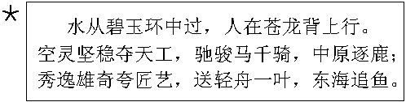

卢沟桥
晓月照卢沟，大河曾流泪和血；
狼烟腾燕蓟，长桥犹记恨与仇。
桥上的古狮，曾领略了战地烽烟，看到它，历史的沧桑感油然而生。桥是历史的见证，联想点就是在这座桥上发生的“七七事变”。
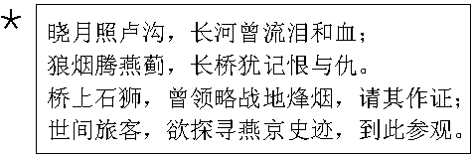

泸定桥
红军飞夺泸定桥。海明威的小说《战地钟声》以西班牙内战为背景，叙述美国人乔丹在一支山区游击队的配合下炸桥的故事。电影《遥远的梦》表现了二战中盟军与德军为争夺一座桥而激战。桥是通往胜利的凯旋门。
武汉长江大桥
一桥飞架南北，开堑变通途。
开津长江道立交桥
盘旋上下，通连左右，交叉东西南北；
横贯长江，纵接黄河，瞩目红旗宜宾。
桥是经济发展的纽带。要想富先修路，要把路修得四通八达要造桥。我国南京长江大桥、钱塘江大桥、北京的立交桥等，都在为我们的经济发展做着贡献。北约轰炸南联盟造成经济损失2千亿美元，其中炸毁50多座桥梁。
以上两点选取的联想点都与桥的位置有关。
英国的亨伯桥
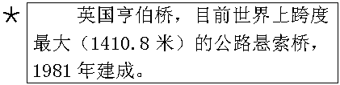

南斯拉夫的克尔克桥
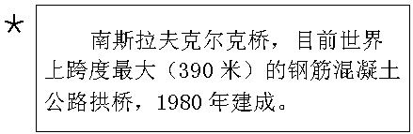

上海南浦大桥
中化堪称首，铁索斜拉，坦途凌波，淞南沙北横大道；
世界亦数二，众智辉灿，科技结晶，浦东沪西并东流。
桥是科学与智慧的结晶，联想点是桥的材质、桥的在建筑技术。
廊 桥
电影《廊桥遗梦》就以“麦迪逊郡的桥”为背景，讲述一个浪漫而又令人感动的爱情故事。像《桂河桥》、《站在我身边》、《八音盒》等电影都与桥有关。在这里出现的桥不但让我们看到人们的日常生活、情感经历与桥的关系，还可以通过它回顾历史和展望未来。再如与桥有关的文学作品，如“断桥未断情意断”的断桥、“二十四桥明月夜，玉人何处教吹箫”的二十四桥、“在康桥的柔波里，我愿做一棵水草”的康桥等等，无不让我们领略到作者的爱恨情仇。一座桥是一份艺术的享受。
由桥也可以想到联想。现在的三种基本桥式都是受生活自然现象的启发而建成的，梁式桥受倒伏于溪沟上的树木的启发联想建成，悬索桥受天然生长的跨越深沟而可资攀援的藤条的启发联想而建成，拱桥受石灰岩溶洞所形成的“天生桥”的启发联想而建成。联想点是桥的起源。
另外，还可由彩虹桥的倒塌联想到社会的腐败等。
由一座有形的桥，会联想到天宇人寰的方方面面，自然社会，宏观微观，人类生活的方方面面无所不及。从联想方式上看，用的都是相关联想。
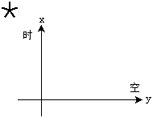

【教师归纳】
由此可见，联想要丰富，就要融于广袤的时空之中；联想要合理，就要抓住所联想事物间的联系点。
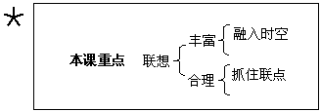

【讨论作文】

桥
北京 华 尹

童年的记忆中，故乡总是充满着欢乐与温馨，尤其是门前小河上的那座桥。不知什么时候起，那木板小桥就静静地立在窄窄的河面上，承载着一双双穿着鞋、穿棉鞋的或大或小的脚，来来去去。幼时的我们常常在这惟一的桥上奔来奔去，摇摇晃晃地，听木板的“轧轧”声和着欢快的笑闹声，直到家人暖暖的呼唤回响在村落中。也是在这“轧轧”声里，幼年的我，离开了故乡。
也许，木桥的年代并不久远，但这斑驳的木板却透出几分沧桑。也许是承载了太多的儿童的欢乐吧，那摇摆着的小桥颇有几分“天地悠悠”的韵味。从幼儿到少年，回到故乡，我不再敢奔跑于桥面上。坐在桥头看老人们相扶走过，或是笑小狗追在小鸡后面从桥上飞奔而来，也别有一番温馨。只是“吱嘎，吱嘎”，一步，一摇；再后来，“吱嘎，吱嘎”，一步，三摇。岁月不饶人，也许，桥也老了吧。
上了高中，一份浓浓的乡情牵系着我，又一次回到故乡。见到几年未见的小河，我急着去找那记忆中的木板桥。小河依旧，木桥已非。当我看到原来木板桥站着的地方迥乎变为一座新的水泥桥时，刹那间，心情不知是惊喜还是失落。是的，一座完全不同的水泥桥，看起来坚实、宽阔、美观，走上去平坦、舒适、稳固，据说拖交接班机开过来也没问题。只是，少了那“悠悠”的岁月、那“吱嘎”的乐声，少了那相互搀扶的日子，心里总有些空落落的。
但不久我便释然，因为我看到了有了水泥桥的故乡。皮鞋、运动鞋、休闲鞋、还有各色各样的轮胎、器械在桥上来往，电视、VCD的声音代替了“轧轧”声在村落中回响。木桥不知何处去，笑声中却加入了更加浑厚的音响。那是对富裕、对进步的喜悦，那是对生活新的希望。
从木板桥到水泥桥，如果从昨天到今天。昨天总有一些值得留恋，但今天却是现实，却是希望的开始。送旧迎新，往日的笑声去了，新的笑声总会来的。
因为，“明天会更好”。
[小结]华尹的作文，是由有形的桥展开的联想。
华尹同学的文章，由故乡的桥的材质变化，由木桥变为石桥、歌颂党的改革开放政策带来的农村经济的发展、社会的进步、风貌的变化，这是联想合理性的体现。
具体行文中，由过去的木桥联想到现在的水泥桥。写过去的桥，听到的是“轧轧”声，联想到桥上的人、他们的服饰，“穿布鞋或棉鞋的或大或小的脚”，这里有儿童嬉戏、母亲甜甜的唤儿声、老人相搀而过；联想到桥上的物，鸡犬相逐，好一个温馨惬意的田园生活画卷。写现在的桥，看到装载着电视机、VCD的汽车在桥上经过，看到桥上的人的皮鞋或休闲鞋，听到人们愉快的欢笑声，在这样的联想中，感受到新的时代给人们带来的新的精神风貌、新的物质生活，表现了小作者对过去生活的留恋，对未来生活充满希望。
时间上：童年、少年、现在、将来
空间上：自然、社会（景、物、人）
以上是联想的丰富性的体现。
联想方式上有相关联想与相反联想。

【过渡启发】

有形的桥被赋予这么丰富的内涵，那无形的桥呢？同学们联想到什么？联想点是什么？
[明确]语言、网络这些无形的桥，它们与桥的联系点是作用的相似性。

【深入启发】

从这点出发同学们更多想到的是沟通。同一个事物，由于角度不同，给人感觉不尽相同，如“草色摇看近却无”、“横看成岭侧成峰”等，同是沟通，左看右看上看下看，联想到的不尽相同。
[思考]有哪些方面需要沟通？
通过什么沟通？
采取什么行为沟通？
[明确]需要沟通的有：人与自然、人与人、人与社会、民族与民族、国家与国家、思想情感、经济文化等。沟通的凭借有人有物，人包括教师、摄影者、翻译家、作家、新闻工作者、外交家、各行各业的团体等；物包括各种媒体如报纸、广播、电视、互联网，各种作品如文学、书法、音乐、影视、美术等，通讯工具如书等、电话等。有很多行为可进行沟通，如国与国之间的民间探间与互访，个人由无知到有知所做的旅行、读书等。从不同的角度展开联想，内容充实得多。

【图示归纳】
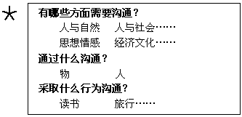

[启发]林林总总的内容是不是都写进去呢？这就要求要有明确的中心意思，“据沧海而观众水”“登泰山而览群岳”，围绕中心，将联想的材料组织在一起。
由些可见，联想要丰富，还要多方面思考；联想要合理，还要注意围绕中心。

【图示总结】
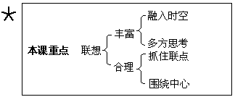

【讨论作文】

桥
四川 李林蔚

有这样一种东西，在面临悬崖绝壁时，我们渴望能借助它横跨天险；在面临急流险滩时，我们盼望能借助它顺利到达彼岸；甚而至于，当我们被失败困扰而不得解脱时，当我们面临残酷的厄运而开始怯懦时，当我们在人生旅途中迷失方向而驻足不前时，我们更需要它，需要它在我们“山重水复疑无路”的时候，让我们看到“柳暗花明又一村”的奇景。它，便是普通得不能再普通的“桥”。
母亲的桥，母亲是带领我们走向生命的桥。从一个特殊的细胞，到一个完整的生命，母亲用她的躯体、她的营养，为我们架起了一座生命之桥。走过这座桥，我们便走向生命，走向一个全新的世界，走向生活的起点、命运的开端。
父亲的桥，父亲是培养我们人格的桥。从哭闹着躺在摇篮里的婴儿，到一个有独特性格的少年，父亲用他那颗宽容的心和简练严厉的词句，筑成了这一座人格之桥。走过它，便读懂了父亲；走过它，便感知了父亲那颗宽容的心；走过它，我们便有了作为人的最起码的人格。
教师是桥，教师是指引我们摆脱愚昧和无知的奉献之桥。从那个不同凡响的年龄——6岁起，我们便在老师的指引下，乘着自己的人生航船，在知识的海洋中乘风破浪！在追风闯浪中，在相互竞逐下，我们认识了“自己”明白了“理想”，懂得了什么叫人生的价值、生命的真谛。从最初的无知，到成为多思的少年，老师，这座太阳底下最光辉的桥，就是直用生命和青春指引着我们通向理想的光辉殿堂，无怨无悔。走过这座用汗水和心血筑起的奉献之桥，我们便理解了什么叫做“教师”，什么叫做“无私”，什么叫做“奉献”。
朋友是桥，朋友是一座用世界上最可贵的感情筑起来的友情之桥。当我们面临生活的挑战而有些怯懦时，当我们被失败击得遍体鳞伤时，当我们被胜利冲昏头脑迷失方向时，当我们被厄运摆布得几乎绝望时……这座桥便时刻提醒和帮助着我们。走过这座由诚挚的心灵和相互的理解筑成的友情之桥，我们便增强了追求的勇气和自信，便多了一份希望，多了一份执着。走过这座桥，才深知“理解”的含义“沟通”的意义；走过这座桥，只想高呼一声：“友情万岁”！
自己，也是桥，一座特殊的桥，一座独立的桥，一座透析和反省自我的桥。生活中，不仅要靠朋友的帮助明确自我，最重要的，还是要靠自己。毕竟，世界上再也没有比自己更了解自己的人了，懂得自我剖析和自我反省，才是真正意义上的理解自己、珍惜自己。走过这座属于自我的“本我之桥”，才不会迷失自己、放弃自己，才不会在独自面对世界时，感到无助和无力！因为，独立，是一个人最好的帮助手。
人的一生会遇到很多“桥”。这些“桥”，帮助我们越过人生的“天险”，跨过生活的“险滩”；这些桥，在黑暗中为我们导航，为我们指引正确的方向；这些桥，帮助我们摆脱怯懦与无知，帮助我们坚定信心、掌握命运，帮助我们认识自己、把握自己。
桥，是人生旅程中一道美丽的风景线；
桥，是成长路途中明确自我的指南针；
桥，是你、我、他的生命中所共有的黄金之路！
[小结]这一篇文章是由无形的桥展开联想的，本文联想的丰富性与合理性是如何体现出来的？
李林蔚的文章抓住桥的借助作用，联想到在自己人生的旅途中众多给自己带来帮助的人，写到母亲是桥、父亲是桥、教师是桥、朋友是桥、自己也是桥，这是联想丰富性的体现。尤其是谈到自己对自己的帮助作用，这是作者的独辟蹊径，很多同学都坦率地承认，自己意识不到这一点。由于这份联想使文章的立意更加深刻。
全文围绕“桥”给自己成长带来很多帮助这个中心展开联想，同时在每一部分的行文中，联想都是很合理的。比如，他写母亲重在写母亲孕育生命，写父亲重在写父亲对自己人格的培养，这份认识，根植于我国儒家思想中“子不教，父之过”的传统观念。
联想方式采用相似联想。
【教师下水示范】

桥
周记是一座桥梁，桥堍的这边站着老师，桥堍的那边站着同学，我们师生在这里相知相长。
周记是同学倾注真情的园地，老师是你的倾听者、欣赏者、启示者。透过老师那用心编织的红色笔墨，你会感受到一份理解、一份信任、一份期待。
周记是老师领悟真爱的所在，同学是老师的鼓励者、支持、鞭策者。欣赏同学那饱蘸纯情的蓝色文字，我享受着一回又一回的感动，增添着一份又一份的力量，收获着一次又一次的启发。
周记是我们师生共同拥有的世界，在这里我们指点江山、共悟社会百态，共探入生未来。在这里我们共同播下希望的种子，共同体味收获的欢乐。
周记是一座桥，是我们师生情感中一道美丽的风景。我们愿用心地呵护它、修缮它。相信纵使潮涨潮落、月圆又缺、良辰美景一去不返，然而，这道美景永远在我们的心中驻留。

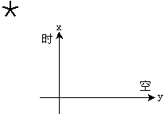【习作训练】
书

[联想发散]“社会是一本书”、“朋友是一本书”、“父亲是一本书”、“泰山是一本书”、“读书可以增智”、“由书的演变看科技的进步”等等。

【习作示例】
书
赵雅智
接触书，首先看到的自然是书那朴实的外表——简简单单的一个矩形，不加任何修饰，却发挥着它的作用。这就是书给人的第一眼感觉，如同我们年幼时，总是立志长大后做一个平凡的人，为社会为祖国贡献自己的一份光和热——多么纯洁而高尚的理想。
翻开封皮，该看到的应该是内容简介了，它高度地概括了整本书的内容——当然少不了几句赞美之言——让我们对整本书有个大致的了解，如同我们年少时，知道了自己今后将走的路，对未来充满了向往。
接下来，就该阅读书的正文了。不管我们从内容简介中得知这本书是否精彩，我们都已经开始真正地读这本书了，或许书像内容简介说的一样精彩，或许这本书就是文字垃圾。如果将看书比做人生，那我们已经到了离开家庭、学校进入社会的时候了。这时我们才真正地理解了人生，开始品尝人生的酸甜苦辣，开始经历人生的风风雨雨。
经过了漫长的阅读，终于读到了结尾。书中的故事已经定型，我们再也不能够对故事的发展怀着憧憬，带着自己的猜测，只能默默地回忆、品味。回忆故事的每一个细节，品味曾经拥有的快乐，就如同我们年老时，回首过去的路，总要发出一些感慨，却再也不能改变过去。
读完人生的书，在最后，看看书的构造，忽又悟出一些道理来。
书的形状是规规矩矩的，但它却是软的，表面上给人一副刚正不阿的感觉，其实它是能屈能伸的。
书敞开的只有三面，因为另一面是要用来装订的，如果没有了一面的封闭，那书便成了一堆废纸。人生在世，也应像书一样，在向别人敞开胸怀，让别人了解自己的时候，留下心底的秘密。
封面华丽，那是给匆匆的过客看的；封底有价，那是给真正想买书的人看的。我们要了解一个，不应只看封面，还应看看封底。
要想让书不受外界的伤害，就应包上书皮，使之与外界隔离；又要在外面写上书的名字；别人才知道这是一本书。人亦知此……
人生如书，做人如书。
[小结]书，可以为我们演绎无数美丽动人的故事，可以让我们感受丰富多彩的世界，可以使我们领悟深奥无穷的哲理，我们可写的太多太多，这就是联想赋予我们的财富。

【总结启示】
“人类失去了联想，世界将会怎样？”作文就是一种联想，作文失去了联想，就失去了生机和活力。当见到题目情思凝滞之时，不妨展开联想的翅膀，在广袤的时空中游目驰怀，同时让我们的眼睛像个多棱镜，去多方寻觅。那么，观察所得，读书所识，偶然领悟就会汇聚心头、集结笔端，材料就会汩汩而来。联想要合理，要抓住材料之间的联点是相似、相关还是相反。在行文时要有明确的中心意识。使文章“驱万途于同归，贞百虑一致”，行于当所行，止于不得不止。有了这些，我们的作文就会血肉丰满、意蕴深刻，就会如虎添翼、锦上添花。

层层深入思考，一线穿到底
【引 子】 秋的感悟和思考
1.关于“秋”，感受到些什么？思考到些什么？
（1）收获、成熟——喜悦
（2）枯草、败叶——伤感
2.找因果关系，深入一层：
（1）奋斗、耕耘 （2）自然与心理
3.深入思考，转入第三层：
人生思索，秋天也是一种开始
【范文示例】
秋天也是一种开始
魏馨兰

天气一天天转凉了，当耳旁的蝉鸣声被瑟瑟秋风吹得烟消去散时，才意识到凉爽的秋天已经到了。我喜欢秋天里夹杂着甜甜果香的凉风，喜欢秋天里金灿灿的丰收的麦地，喜欢秋天的田地里人们忙碌的身影……秋天不仅代表成熟，更多的是喜悦。
一切在春天撒播的种子，都会在秋天结出应有的果实，是一种收获，但也预示着生命的终结。秋天在带给人们丰收的喜悦时，也悄悄给人们一个凄清的空白。秋天的果实对于春天的花蕾来说是一种圆满，而秋天的落叶对于春天的芬芳来说，却是一种终结。没有哪个季节能比得上秋天，更能让人感到生命的璀璨与枯萎竟会这样紧密相连。
秋天不会给我们一个永远的完美和充实，但秋天却是更高意义上的开始，一个全新的开始。我们毕竟不能停滞和等待太久，如果只是静静等待春天温和的阳光，那只会令我们在严寒的冬天像那只爱等待的寒号鸟一样，被冷酷的冬天夺走一切。相反，只要我们立志向上，敢于拼搏，用实际行动与困难作斗争，就算面对严冬的考验，我们也会在风雪中练就一身好筋骨。
秋天对我们也是一种开始，让我们全副武装从零开始，从秋天开始，去迎接新的挑战。
【图示归纳一】
秋
收获、成熟 枯草、败叶
（喜悦） （伤感）
奋斗、耕耘 自然与心理
人生思索
也是开始
【方法点拔】
1998年，高考作文题为：《战胜脆弱》、《坚韧——我追求的品格》。当年的《文汇报》有一则消息说：“据老师们估计，约有20%的安徽考生在作文中开了自己和父母的玩笑，以父母双亡来写自己如何战胜脆弱，微笑着走入考场。一位书法很好的考生，更写自己失去双手后如何战胜脆弱，学会用脚写字，用脚答卷。而省招办表示：今年没有用脚答卷的考生。这种文章早有人将其概括为“写自己不真，写家庭不亲，写学校不新，写社会不深”的“四不”现象。
究其原因，正是应试作文训练扼杀了学生对生活的感受和独到思考。近几年的高考“话题作文”，特别是新教材的写作训练，正体现了纠正这种不良现象的导向，它要求我们写出真情实感，写出对生活独到的感受和深入的思考。
作为“感受”和“表达”的中间环节，“思考”对一篇文章能否写得深刻，能否提高等级增加得分有十分关键的作用。
“思考”是与“发展等级”中“深刻透彻”、“有创新”两条相适应的。
[方法一]由此及彼
如：《邹忌讽齐王纳谏》一文中，邹忌由自己“比美”受蔽，联想到齐王“施政”受蔽，进而讽谏齐王，成就千古名篇。
[方法二]由表及里
如：创作《白毛女》的主题深化过程：反迷信— 反迷信、反封建— 旧社会把人变成鬼，新社会把鬼变成人。
[方法三]由个别到一般
如：王羲之《兰亭集序》，紧扣兰亭一带的眼前之景，由此而引发出作者对宇宙、对人生的思考感悟，千百年来激起一代又一代人的感慨兴汉。

【图示归纳二】

（感受）思考（表达）

此 彼 《邹忌讽齐王纳谏》
表 — 里 《白毛女》
个别 一般 《兰亭集序》
[方法四]多思
有些同学的作文认识之所以一般化、不新颖，原因就是大家都那么看，那么想，那么写。然而，事物往往是多侧面存在的。莫泊桑说：“任何事物里，都有未被发现的东西。”苏轼登庐山发出“横看成岭侧成峰，远近高低各不同”的感叹。19世纪英国画家透纳跳出习惯思维的套子，敏锐地发现了雾都伦敦的雾不是一般的灰色，而是独特的红色，从而改变了人们对伦敦雾的传统看法。这些都启示我们：应该用搜索的眼光去观察事物，去发现事物的方方面面，追根求源。久而久之，便能透过生活的表象，抓住事物的本质特征，发掘出生活现象的深刻内涵，从而在文章中避免认识雷同的毛病。
学了《邹忌讽齐王纳谏》，如让我们写读后感，我们该如何思考提炼感点呢？
《邹忌讽齐王纳谏》读后感，感点提示：
从齐王悬赏纳谏的角度：纳谏需要胆识和气度。
从邹忌窥镜的角度：人贵有自知之明。
从邹忌讽谏的角度：提意见要讲方法和技巧。
从妻、妾、客恭维赞美邹忌的角度：对讨好恭维的言辞必须警惕。
……
至少可以提炼出以上四个感点，深入挖掘，就会写出好文章来。
[方法五]深思
如果想写出认识深刻的文章来，就要能“见人所未见，发人所未发”。怎样才能做到呢？重要的一点是你比一般人思考得深，琢磨得透，或体现出层次性，从普通的事物中洞见其本质意义。
古人说：“凡作文发意，第一番来者，陈言也，扫去不用；第二番来者，正语也，停止不可用；第一番来者，精语也，方可用之。”用我们现在的一句话概括，即“避开第一构思”。
这三番来意，即代表了认识逐步深化、文章渐次深刻的过程。初学写作的同学，往往浅“思”辄上，把“第一番来者”抓住就写，不愿下功夫深思、开掘，所以就难以写出独以的见解来。
深思审题示例
例1：一则材料，一只虫子在墙上很艰难地往上爬，爬到一大半，忽然跌落下来，而这已不是第一次了。然而，过了一会儿，它又沿着墙根往上爬了。
很多同学立意构思为赞颂虫子的顽强、执着、败而不馁。这可算是第一构思，你不能说它不对。但如果同学们的思考再深入下去，认为虫子应该从失败中反省，另寻新路，并以鲁迅先生由学医救国到弃医从文等事例加以证明，这种思考就已深入下去，写出的文章该得高分了。
例2：一幅漫画，一只啄木鸟在一根水泥电杆上猛啄。
许多同学立意为要看清对象、讲究方法。如果更进一步，认为啄木鸟之所以啄水泥电线杆，是因为现在已无树木可啄，从而谈到保护森林、制止乱砍滥伐，就会提出维护生态平衡、人与自然和谐相处这样具有现实针对性的十分深刻的见解来。
深思习作示例
深思习作题目：我与书
现将作文的构思写作情况，分类总结如下：
第一构思：我与书接触的历史，纵向展开，从童年写到现在。或写我与各种书的关系，对各类书的看法。
这样构思立意，把握不好，写出的文章容易流于空泛，效果不好，得分不高。
第二、第三构思：写我在某一段时间与某类书、某本书的关系，我与某本书的故事等。
这种构思或写某一本书对“我”人生成长的影响，或写“我”买某本书或借某本书所发生的故事，或写自己接触到一本不健康的书籍的经过及思考等。这样就容易写具体，深度也出来了。
更有同学写“我”对书的反感，进而思考应试教育与素质教育的问题，思考书籍与教育制度、书籍与人生的关系（有的还把“书”虚化），等等。
这样写，就新颖、有创造，也十分深刻了。

【范文示例】

我与书

四川 戴月行

人们都说书是精神的食粮，我却不以为然。我认为，书是大脑的导火线，是思维的火药库，它带给人们的是启迪和思考，而不是一种仅用于使人胀饱的、能维持生命的面包。所以我常对别人说，我家里有大量的导火线，有很大的火药库。
以我常对别人说，我家里有大量的导火线，有很大的火药库。
如果你接下来所希望的是我对我的“导火线”和“火药库”的详细介绍。那么，你要失望了。坦白地讲，我看的书很少，看完的书更少。好书是什么？好书不是那种你一拿到手就能马上一口气读完的书，而是看上一页就可以让你想上一天的书。这种书读起来很难，认真读完更难，因为它的“含金量”很大，读起来就像“吸毒”，只要一点点，你就跑到“幻觉”里去了，不停地想，没法再看了。
尼采的《曙光》，我每天连一页也读不完，那里面的每一句都有深刻的含义和令人击节的见解，由不得你不去慢慢消化、惊汉。人们说，我们面对尼采的思想，就像面对喜玛拉雅，只能感叹、激动、震撼。这三个过程无疑有着先后顺序，因为到目前为止，面对尼采，我所能做到的，只是感叹。
好书不是棉花，不能增加你思想的厚度，也不是那种你看了就能用的东西）（据说“文革”中有“活学活用”“急用先学”的说法）；它所能增加的，只能是思想的密度，是那种经过很长时间才能完全感受到的东西。苏童的《我的帝王生涯》中的主人公端白，一生只看过三本书——《论语》、《论语》、《论语》。端白最后出家苦竹寺，他说：“我常常看《论语》，有时候我觉得它包含了世间的所有东西，有时候却一无所获。”《我的帝王生涯》使我感受很多，特别是端白的这句话。我不认为《论语》是好书，但好书都应该像《论语》一样，让人读时有无限的思考。
看好书是先糊涂后清醒，看不好的书则是先清醒后湖涂。而我却常常是两者都看。人不能太湖涂，也不能太清醒。太湖涂的人容易被人蒙，太清醒了又不由自主想去蒙人，所以我常常是两者都看的。
我活了15年，白看了许多书，也没白看许多书。我只想说，书是我生活的重要组成部分，感谢这个世界有了书。

【图示归纳三】

多思 深思 我与书
《邹忌》读后感 陈言——第一构思 空泛
正语 深度
精语 学刻

【延伸训练】
1.“伞”的启示
提示：（1）炎炎烈日，伞顶住暴晒，把阴凉留给人们；暴风骤雨，伞使人们免受淋漓之苦。“伞”具有把困难留给自己，把方便让给别人的高尚风格。
（2）从纸伞、油布伞，到形形色色的折叠伞、自动伞、帽子伞……看到的是人民生活水平的提高，普普通通的伞，正是我们观察社会认识生活的一个“窗口”。
（3）青年一代应该自尊、自强、开拓、创新，而不应该在别人的“保护伞”下虚度光阴。
……
2.美
提示：一般只想到赞颂美、追求美、美无所不在等，如果写“残缺也是一种美”、“最美是和平”等将更新、更深。
3.小议“这山望着那山高”
提示：可在辩证认识的前提下给这个俗语赋予新解，逆向立意，将会写出新意，思考出深度。

【总 结】

思考，使我联想到了著名的雕塑《思想者》。正因为思考，才有了数不清的发明创造，并推动了历史的发展。帕斯卡说：“人的全部尊严在于思考的力量。”同学们，愿你们养成深入思考的习惯，你们将会感受到思考的威力。希望你们为把自己锻炼成为具有思考力的创造型人才而努力。

